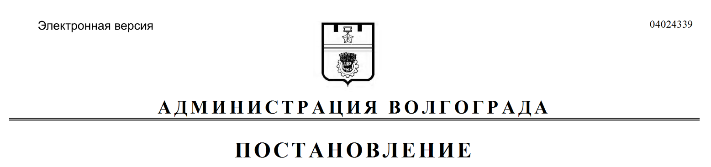
от 15.05.2020 № 429

О признании утратившим силу постановления администрации Волгограда от 27 декабря 2002 г. № 1529 «О делегировании права определения лиц, уполномоченных на составление протоколов об административных правонарушениях»

Руководствуясь частью 1 статьи 48 Федерального закона от 06 октября 2003 г. № 131-ФЗ «Об общих принципах организации местного самоуправления в Российской Федерации», статьями 7, 39 Устава города-героя Волгограда,
администрация Волгограда
ПОСТАНОВЛЯЕТ:
1. Признать утратившим силу постановление администрации Волгограда от 27 декабря 2002 г. № 1529 «О делегировании права определения лиц, уполномоченных на составление протоколов об административных правонарушениях».
2. Настоящее постановление вступает в силу со дня его официального опубликования.

Глава Волгограда В.В.Лихачев

